



Nota de premsa

Tsai Ming-liang: retrospectiva completa

Del 4 de juny al 5 de juliol, la Filmoteca de Catalunya, amb la col·laboració del ministeri de Cultura de Taiwan i l’Oficina Econòmica i Cultural de Taipéi, repassa la filmografia d’un dels cineastes orientals més destacats.
Tsai Ming-liang serà a Barcelona, acompanyat del pel seu actor fetitxe Lee Kang-sheng i l’actor protagonista del film inaugural ‘Days’ Anong Houngheuangsy, per presentar el cicle, impartir dues classes magistrals i participar en el Festival de Cinema Jove de Barcelona u22 a la Fundació Joan Miró.

Roda de premsa
Dia i hora: Dimecres 4 de juny, 12.00 h
Lloc: Sala Laya. Filmoteca de Catalunya
Plaça de Salvador Seguí, 1-9 Barcelona
Amb el cineasta Tsai Ming-iang, l‘actor Lee Kang-sheng, el director de la Filmoteca, Pablo La Parra Pérez, i el representant en funcions de l’Oficina Económica y Cultural de Taipéi a Espanya, Francisco Chang.
Confirmeu sisplau la vostra assistència a:
Jordi Martínez / jmartinezmallen@gencat.cat

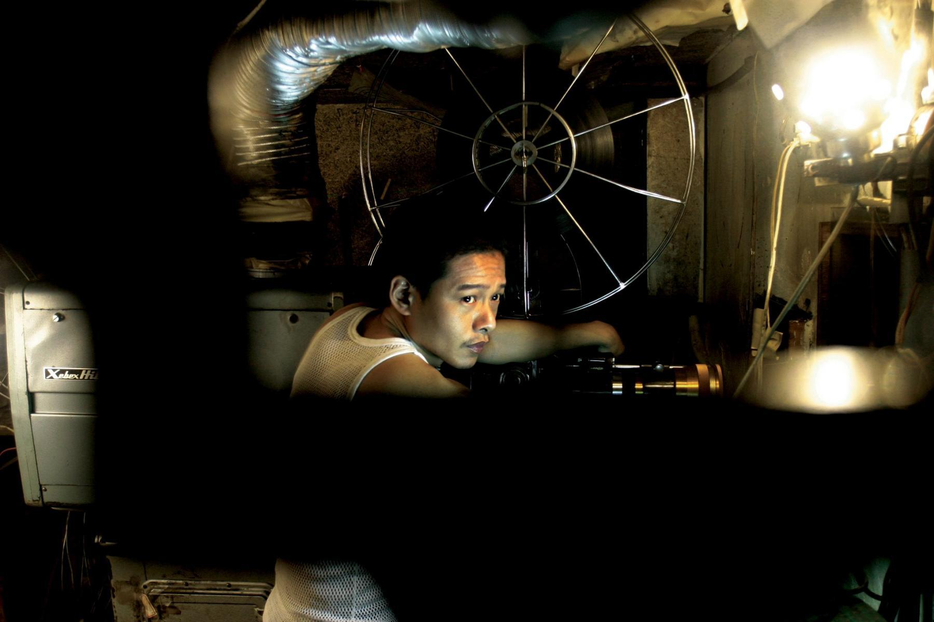
Bu san (Goodbye Dragon Inn)

Considerat un dels grans mestres de l’slow cinema, Tsai Ming-liang (Kuching, 1957) ha bastit una obra profunda, sensual i poètica basada en la quietud, la repetició, i el temps d’espera i de trànsit.
Nascut a Malàisia, es va establir a Taiwan als vint anys, on es va iniciar com a cineasta quan la nació tot just finalitzava un llarg període de llei marcial. En aquest clima d’apertura va esdevenir una figura fonamental del cinema queer en idioma mandarí i va poder abordar temes com el desig no expressat, l’alienació urbana en entorns llòbrecs i hostils, o la soledat a les grans urbs com el revers del capitalisme. Tot i ser associat al Nou Cinema de Taiwan, Ming-liang ha seguit un camí propi, més íntim i existencial, que concep el cinema com la lectura d’un diari personal, en el que sovint integra elements de performance i d’art conceptual.
La seva col·laboració amb l’actor i company de vida Lee Kang-sheng, present en tota la seva obra, ha estat fonamental per construir un univers fílmic que convida a la pausa, a mirar l’invisible, i on el rostre i el moviment del cos esdevenen paisatges del temps.
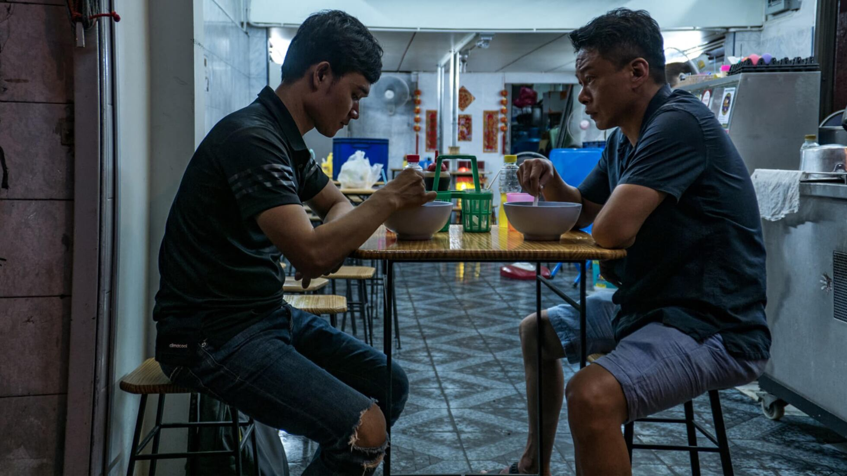
Rizi (Days)
La trajectòria de Ming-liang ha estat reconeguda a festivals com Venècia, Cannes, Berlín o Locarno.

Podeu consultar la programació de la retrospectiva Tsai Ming-liang AQUÍ.

Presència de Tsai Ming-liang a la Filmoteca
El cineasta inaugurarà la retrospectiva dimecres 4 de juny a les 20.00 h a la Sala Chomón presentant un dels seus films més recents, Rizi (Days, 2020), i participant en un col·loqui posterior amb el públic.
Divendres 6 de juny a les 20.00 h a la Sala Chomón, presentarà el seu primer llargmetratge cinematogràfic, Qing shao nian nuo zha (Rebels del déu Neó, 1992), film que va marcar l’inici d’una nova sensibilitat cinematogràfica a l’Àsia.
Finalment, dissabte 7 de juny a les 18.00 h a la Sala Chomón Tsai Ming-liang presentarà una sessió doble amb dues produccions televisives prèvies al seu debut a la pantalla gran: Gei wo yi ge jia (Give Me a Home, 1991) i Xiao hai (Boys, 1991).

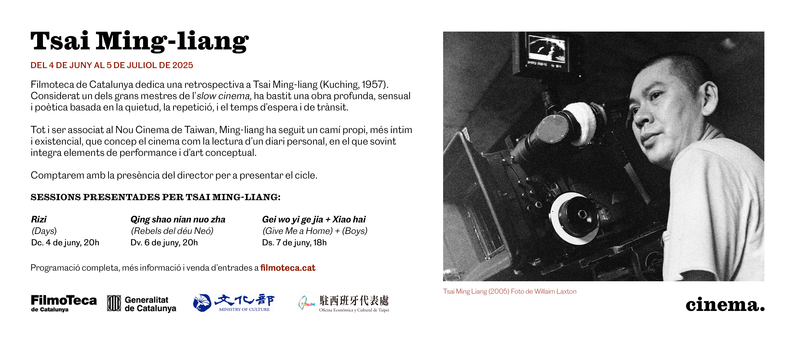

Classe magistral de Tsai Ming-liang a la Filmoteca
“Petjades del caminant, projectes creatius i filosofia artística.”
Dijous 5 Juny 11.00 h
Sala Chomón
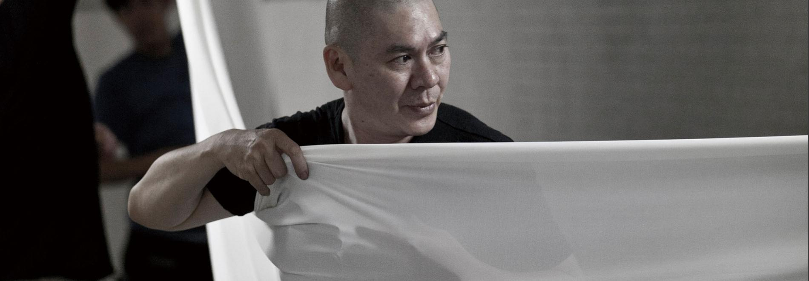

Masterclass a càrrec de Tsai Ming-liang en què el cineasta desenvoluparà minuciosament el seu procés creatiu fílmic, des de la concepció fins a la producció i estrena d'una pel·lícula. La sessió comptarà amb traducció consecutiva.
Sessió adreçada exclusivament a alumnes universitaris/formació postobligatòria, titulars del carnet d’Aula de Cinema o l’abonament anual de Filmoteca Jove.
Més informació i inscripcions AQUÍ.
Divendres 6 de juny a les 12.00 h Tsai Ming-liang farà una altra classe magistral a l’Escola de Cinema de Barcelona ECIB.
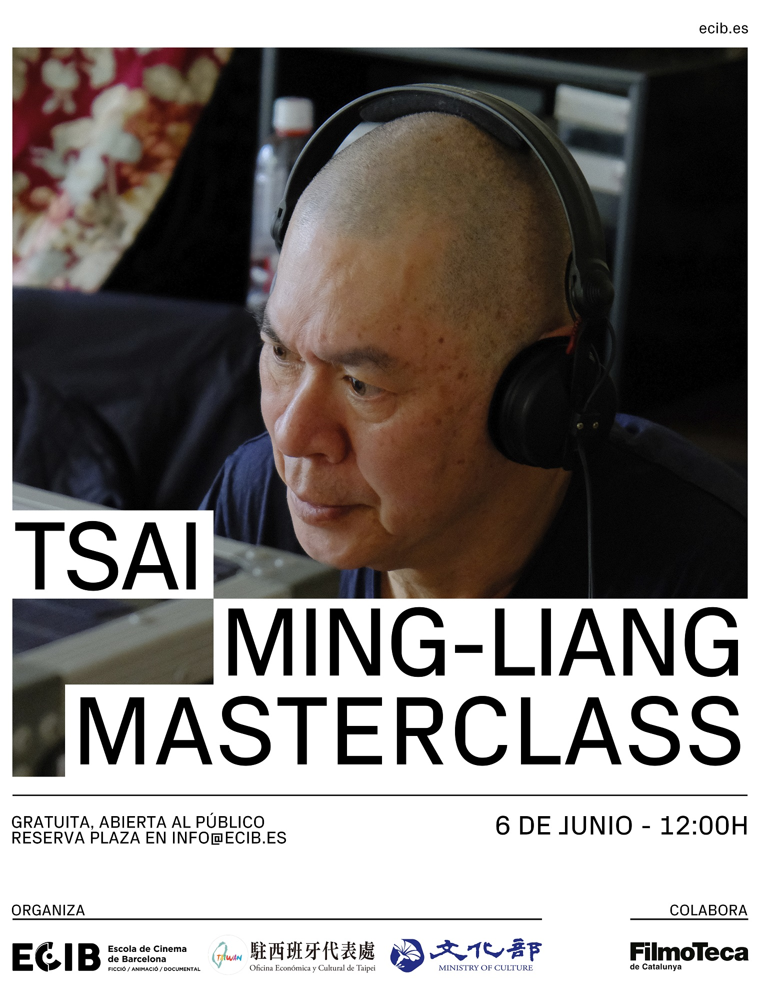

Tsai Ming-liang a la Fundació Joan Miró
Diumenge 8 de juny 12.00 h
Auditori de la Fundació Joan Miró
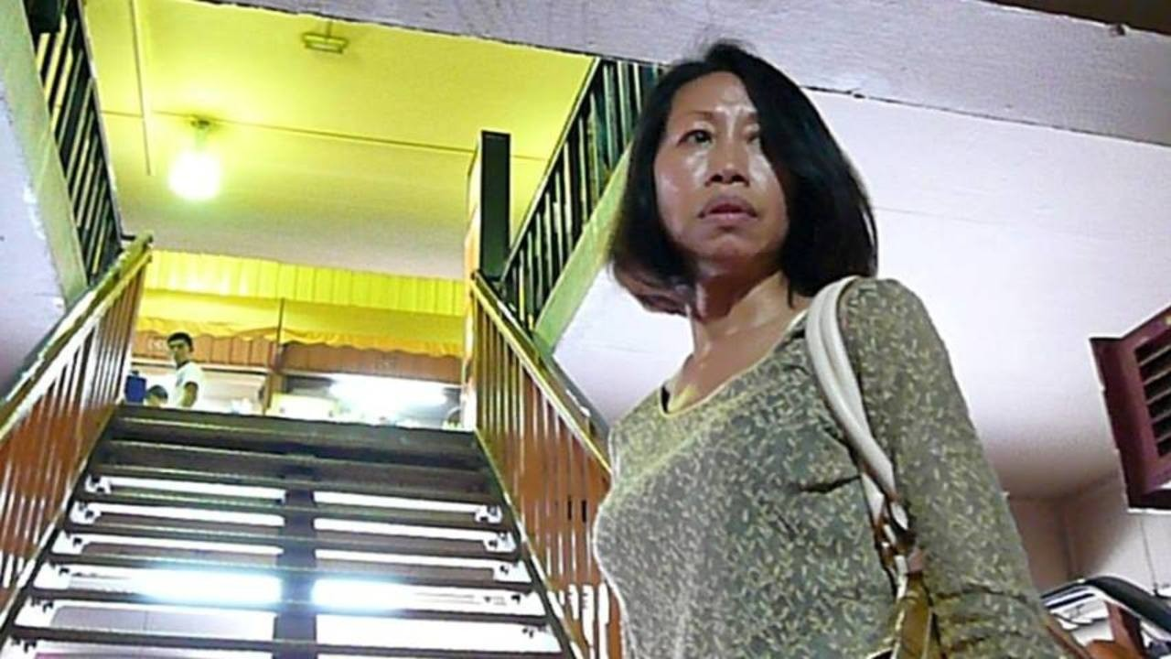
Madame Butterfly
El diumenge 8 de juny, després del seu pas per la Filmoteca de Catalunya, el cineasta taiwanès visitarà l’u22 Festival de Cinema Jove per presentar dos dels seus curtmetratges més celebrats:
The Skywalk Is Gone (2002), un curt que actua com a pont entre dos dels seus films més destacats, What Time Is It There? (2001) i The Wayward Cloud (2005), i Madame Butterfly (2009), mai projectat a Barcelona, que rendeix homenatge a l’òpera de Puccini en el seu 150è aniversari.
Després de les projeccions, hi haurà un col·loqui amb el cineasta de 90 minuts conduit per membres de l’equip de l’u22.
Més informació AQUÍ.

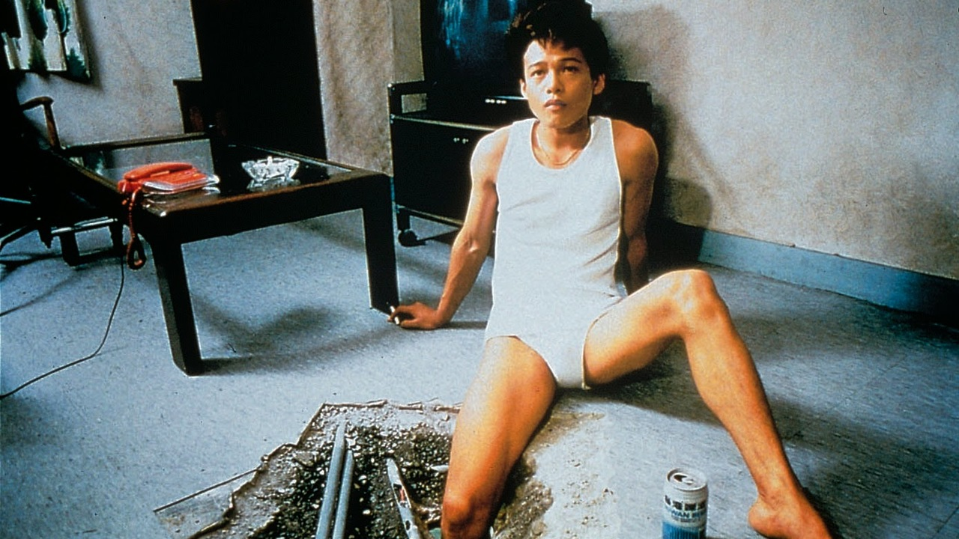
Dong (The Hole)

